Тема. Складові комп’ютерів та їх призначення.
Цілі:
- навчальна: ознайомити учнів зі складовими комп’ютера та їх призначенням; учити розрізняти пристрої введення, зберігання, виведення даних та наводити приклади;
- розвивальна: сприяти розвитку логічного мислення, пам’яті, уваги, спостережливості;
- виховна: виховувати старанність, наполегливість у досягненні мети, любов до природи.
Тип уроку: комбінований.
Обладнання та наочність: дошка, комп’ютери, підручники, презентація.
Хід уроку
І. Організаційний етап
ІІ. Актуалізація опорних знань
- На які види поділяються комп’ютери?
- Які ви знаєте види персональних комп’ютерів? Наведіть приклади.
- Які є види портативних комп’ютерів?
- Де використовують стаціонарні комп’ютери?
- Для чого призначений планшетний комп’ютер?
Добре. Молодці!

ІІІ. Мотивація навчальної діяльності. Повідомлення теми і мети уроку
Учитель. Ви напевно бачили великий оркестр і чули його гру. У ньому багато різних інструментів: скрипки, віолончелі, духові інструменти, струнні, звичайно ж, на почесному місці рояль. Кожен інструмент грає свою музичну партію. Звук від різних інструментів зливається в один музичний твір. Для того щоб усі інструменти звучали разом, а не кожен сам по собі, оркестром керує диригент.
Комп’ютер чимось подібний до оркестру. У ньому теж багато різних інструментів, і кожен виконує свою справу.
І сьогодні на уроці ми дізнаємось, з яких же частин він складається. Отже, тема уроку — «З чого складається комп’ютер».
Сьогодні на уроці ми з вами ознайомимось зі складовими частинами комп’ютера.
ІV. Вивчення нового матеріалу
(Розповідь вчителя)
Люди здавна створювали різні пристрої для полегшення своєї праці, покращення життя. Довгий час багато вчених намагались винайти пристрої, які могли б виконувати обчислювання та робили це швидше за людину. Із розвитком торгівлі кількість обчислень у житті людини збільшувалось. Спочатку з’явилась рахівниця, пізніше арифмометр, а потім електронно-обчислювальна машинна (ЕОМ), яка використовувалась лише для роботи з числовими даними.
Тоді і виник термін комп’ютер: від лат. Computo– лічу, обчислюю.
З часом комп’ютери вдосконалювались для того, щоб опрацьовувати не лише числові, а й текстові, графічні, звукові та відеодані.
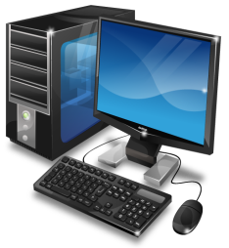
Що ж таке комп’ютер?

Комп’ютер – це електронний пристрій, призначений для опрацювання даних різного типу.
У наш час комп’ютери використовують для зберігання, опрацювання даних, швидкого пошуку та обміну повідомленнями, тобто як інструмент для автоматизації інформаційних процесів.
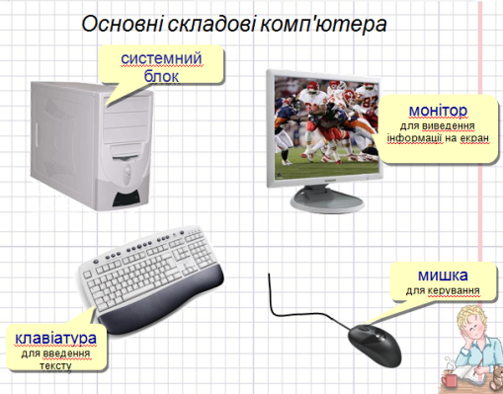
Окрім того, керування такими пристроями стало легшим, тому ними могли скористатися навіть ті, чия діяльність не була пов’язана із обчисленнями.
Зазвичай до основних складових персонального комп’ютера відносять: системний блок, монітор, клавіатуру, мишу.
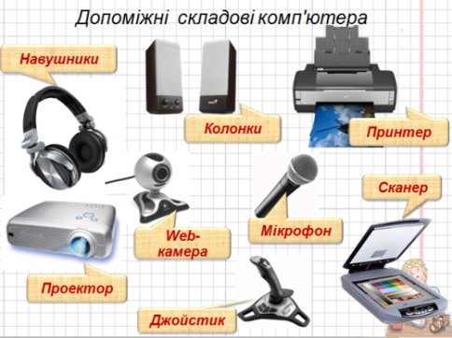
Але існують і інші пристрої, допоміжні.
Якими пристроями користуєтесь вдома ви і ваші батьки?
(Принтер, сканер, звукові колонки …

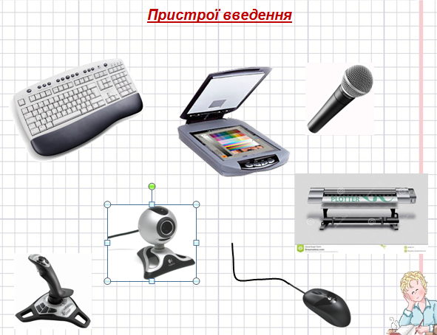
Ці всі пристрої об’єднуються в групи: пристрої введення та виведення, а ще існують пристрої обробки та зберігання даних. Зараз ми їх розглянемо більш детальніше.
Перш за все ми дані вводимо до комп’ютера. Як ви думаєте, які пристрої нам в цьому допомагають?
(мишка, клавіатура, мікрофон, веб-камера, сканер, плотер).

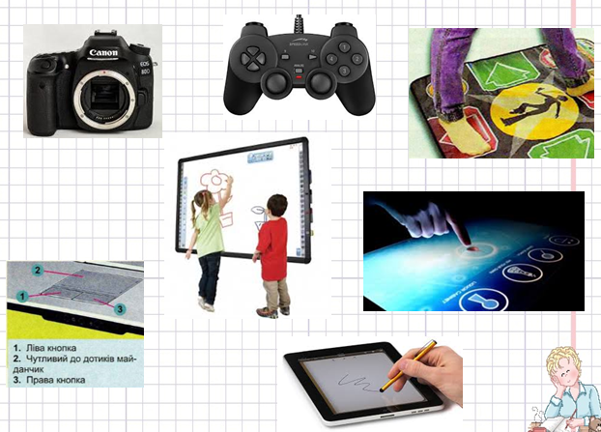
Також існують і інші пристрої введення:
(тачпад, геймпад, денспад, мультимедійна дошка, сенсорний екран, джойстик, стилус, фотокамера)

Це все пристрої введення.

За типом даних, за якими вони працюють, пристрої введення поділяють на пристрої введення текстових (клавіатура), графічних (сканер, фотокамера, графічний планшет), звукових (мікрофон), відеоданих (відеокамера, веб-камера), Окрему групу складають пристрої для забезпечення управління в різноманітних програмах (миша, тачпад, мультимедійна дошка, сенсорний екран).

V. Застосування набутих знань
1. Робота з підручником
Завдання 6, сторінка 35.
2. Учні знаходять на малюнках заховані художником пристрої комп’ютера.
VІ. Фізкультхвилинка
VІІ. Застосування набутих знань
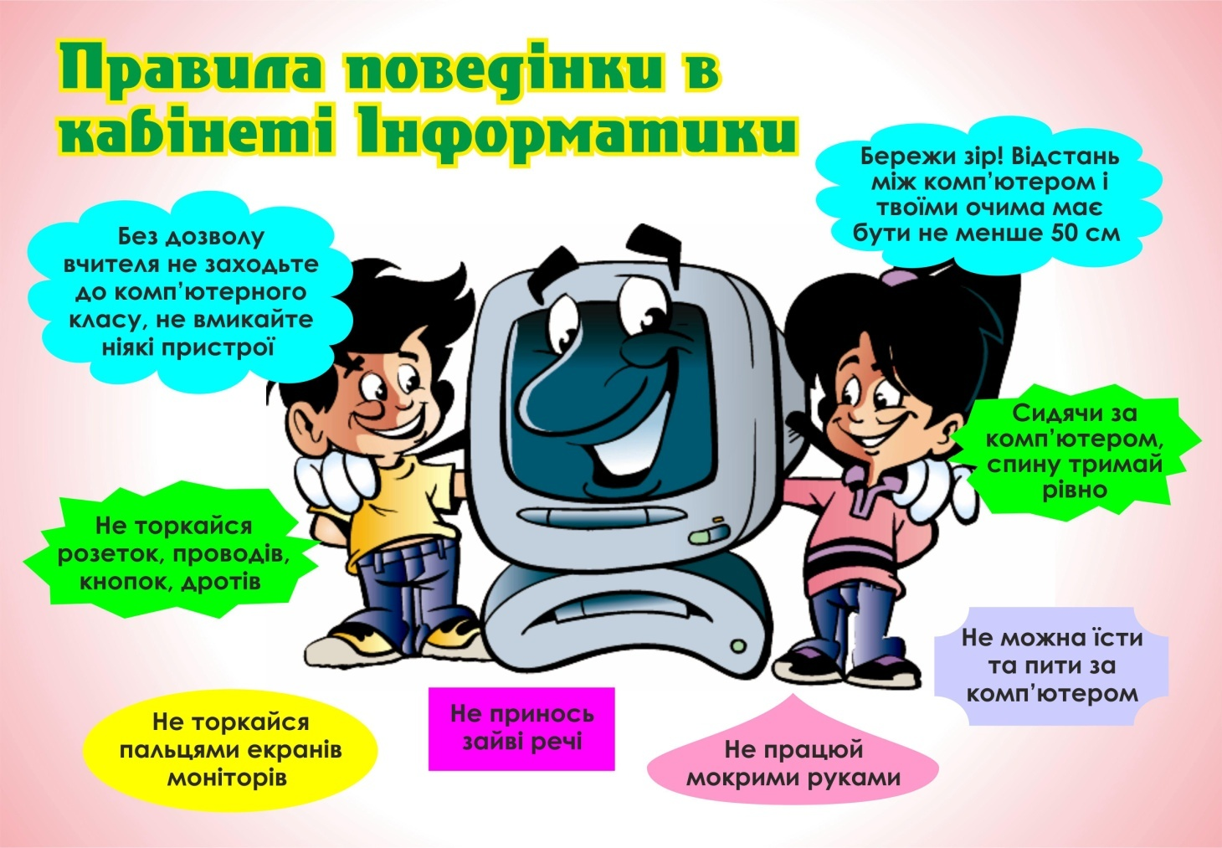
Повторення правил роботи за комп’ютером.

Практична робота за комп’ютером.
Виконання інтерактивних вправ у середовищі Learningapps.org
- https://learningapps.org/view851823

- https://learningapps.org/view2434822
Релаксація
Повторити 1-2 рази.
VІІІ. Підбиття підсумків уроку
Фронтальне опитування
- Що нового ви дізналися на уроці?
- Назвіть основні складові частини комп’ютера.
- Для чого потрібен монітор?
- Для чого потрібен системний блок?
- Для чого використовують принтер?
- Для чого потрібні миша і клавіатура?
- Що ми робимо за допомогою принтера?
- Для чого потрібен сканер?
- Що можна робити за допомогою модему?

